Министерство образования Республики Беларусь

Учреждение образования
БелорусскиЙ государственный университет
информатики и радиоэлектроники

Факультет компьютерных систем и сетей

Кафедра программного обеспечения информационных технологий

оТЧЕТ
по лабораторной работе

на тему:

Итерационные ЦИКЛЫ

Выполнил  Студент гр. 851006 |  | Н.В. Верещагин
Проверил |  | Асс. Е.Е. Фадеева

Минск, 2018
- Теоретические сведения по теме лабораторной работы
Итерационный ЭВП (электронной вычислительный процесс) - процесс, который продолжается до тех пор, пока разность между соседними, уточняемыми в каждом шаге цикла значениями, не станет меньше некой наперёд заданной малой величиной эпсилон.
Задание на лабораторную работу

  - Постановка задачи
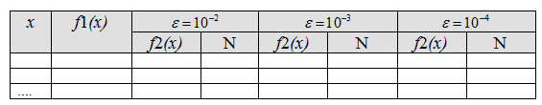
Вычислить значения функций f1(x) и f2(x) для значений аргументов, указанных в пунктах заданий №1-30. Функцию f2(x) вычислить для ряда точностей. Для указанных точностей определить количество N элементов ряда, суммируемых для достижения заданной точности. Результаты расчетов свести в следующую таблицу:

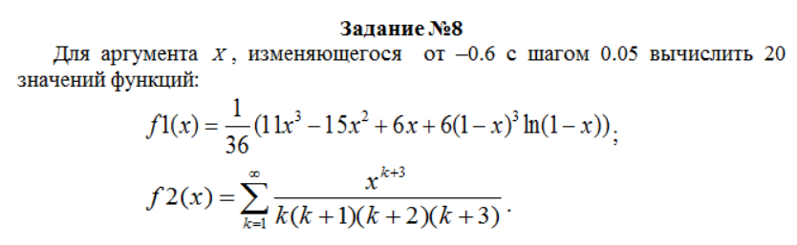

  - Ожидаемый результат

- Выполнение
  - Разработка алгоритма
Таблица 3.1 используемые идентификаторы
Имя идентификатора | назначение | Тип идентификатора | Начальное значение | Закон изменения
x | Значение аргумента | array [1..20,1..4] of real | - | x[i,1]:=xn*(11*xn*xn-15*xn+6); x[i,1]:=x[i,1]+6*(1-xn)*(1-xn)*(1-xn)*ln(1-xn); x[i,1]:=x[i,1]/36; x[i,o]:=x[i,o]+tsum
xn | Начальное значение аргумента | real | -0.6 | xn:=xn+dx
zn | Значение знаменателя | real | 1 | zn:=k*(k+1)*(k+2)*(k+3)
N | Счет количества повторений | array [1..20, 2..4] of Integer | - | N[i,o]:=N[i,o]+1
tsum | Текущее значение суммы | real | - | tsum:=xn*xn*xn; tsum:=tsum*zn; tsum:=tsum*xn; tsum:=tsum/zn
psum | Предыдущее значение суммы | real | - | psum:=tsum
E | Значение эпсилона | real | 0,1 | E:=E/10
dx | Шаг | real | 0.05 | -
H | Количество шагов | integer | 20 | -
k | Количество итераций | integer | 1 | k:=k+1
i | Изменение параметров массива | integer | 1 | i:=i+1
o | Изменение параметров массива | integer | 1 | o:=o+1

Схема работы программы
Рисунок 3.1 – Схема работы программы
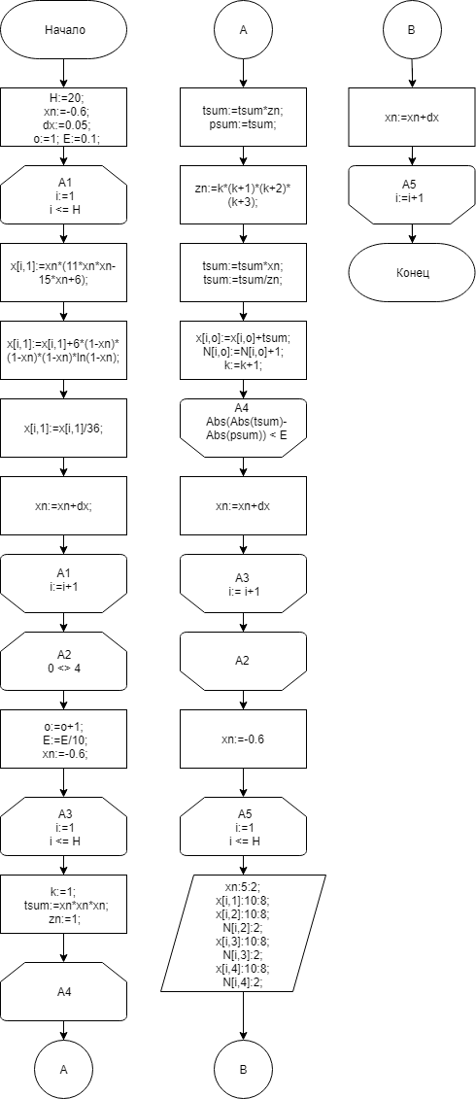

Описание алгоритма
  - Текст программы и его описание
program Laba_3;
{$APPTYPE CONSOLE}

var x: array [1..20, 1..4] of Real;
N: array [1..20, 2..4] of Integer;
xn, dx, zn, E, tsum, psum:Real;
H, k, i, o:Integer;
begin
H:=20;
xn:=-0.6;
dx:=0.05;
o:=1;
E:=0.1;

for i:=1 to H do
begin
x[i,1]:=xn*(11*xn*xn-15*xn+6);
x[i,1]:=x[i,1]+6*(1-xn)*(1-xn)*(1-xn)*ln(1-xn);
x[i,1]:=x[i,1]/36;
xn:=xn+dx;
end;

while (o <> 4) do
begin
o:=o+1;
E:=E/10;
xn:=-0.6;
for i:=1 to H do
begin
k:=1;
tsum:=xn*xn*xn;
zn:=1;
repeat
tsum:=tsum*zn;
psum:=tsum;
zn:=k*(k+1)*(k+2)*(k+3);
tsum:=tsum*xn;
tsum:=tsum/zn;
x[i,o]:=x[i,o]+tsum;
N[i,o]:=N[i,o]+1;
k:=k+1;
until Abs(Abs(tsum)-Abs(psum)) < E;
xn:=xn+dx;
end;
end;

write('-----------------------------------------------------------------------');
writeln;
write('| x | f1(x) | E=0.01 | E=0.001 | E=0.0001 |');
Writeln;
write('| | |--------------|--------------|---------------|');
writeln;
write('| | | f2(x) | N | f2 (x) | N | f2(x) | N |');
writeln;
write('|---------|-------------|----------|---|----------|---|-----------|---|');
Writeln;

xn:=-0.6;
for i:=1 to H do
begin
write('| ',xn:5:2,' |');
write(' ',x[i,1]:10:8,' |');
write(x[i,2]:10:8,'|',N[i,2]:2,' |');
write(x[i,3]:10:8,'|',N[i,3]:2,' |');
write(x[i,4]:10:8,' |',N[i,4]:2,' |');
Writeln;
if (i < 20) then
begin
write('|---------|-------------|----------|---|----------|---|-----------|---|');
writeln;
end
else
begin
write('-----------------------------------------------------------------------');
end;
xn:=xn+dx;
end;
readln;
end.
2.3 Тестирование и отладка программы
Таблица 3.2 Прохождение тестов программы
Номер теста | Вводимые данные | Ожидаемый результат | Полученный результат
1 |  | Программа выводит x и соответствующее ему значение функции f1, f2 для трех точностей и количество шагов, необходимых для достижения этой точности | Программа выводит x и соответствующее ему значение функции f1, f2 для трех точностей и количество шагов, необходимых для достижения этой точности
  - Итоговый текст программы

program Laba_3;
{$APPTYPE CONSOLE}

var x: array [1..20, 1..4] of Real;
N: array [1..20, 2..4] of Integer;
xn, dx, zn, E, tsum, psum:Real;
H, k, i, o:Integer;
begin
H:=20;
xn:=-0.6;
dx:=0.05;
o:=1;
E:=0.1;

for i:=1 to H do
begin
x[i,1]:=xn*(11*xn*xn-15*xn+6);
x[i,1]:=x[i,1]+6*(1-xn)*(1-xn)*(1-xn)*ln(1-xn);
x[i,1]:=x[i,1]/36;
xn:=xn+dx;
end;

while (o <> 4) do
begin
o:=o+1;
E:=E/10;
xn:=-0.6;
for i:=1 to H do
begin
k:=1;
tsum:=xn*xn*xn;
zn:=1;
repeat
tsum:=tsum*zn;
psum:=tsum;
zn:=k*(k+1)*(k+2)*(k+3);
tsum:=tsum*xn;
tsum:=tsum/zn;
x[i,o]:=x[i,o]+tsum;
N[i,o]:=N[i,o]+1;
k:=k+1;
until Abs(Abs(tsum)-Abs(psum)) < E;
xn:=xn+dx;
end;
end;

write('-----------------------------------------------------------------------');
writeln;
write('| x | f1(x) | E=0.01 | E=0.001 | E=0.0001 |');
Writeln;
write('| | |--------------|--------------|---------------|');
writeln;
write('| | | f2(x) | N | f2 (x) | N | f2(x) | N |');
writeln;
write('|---------|-------------|----------|---|----------|---|-----------|---|');
Writeln;

xn:=-0.6;
for i:=1 to H do
begin
write('| ',xn:5:2,' |');
write(' ',x[i,1]:10:8,' |');
write(x[i,2]:10:8,'|',N[i,2]:2,' |');
write(x[i,3]:10:8,'|',N[i,3]:2,' |');
write(x[i,4]:10:8,' |',N[i,4]:2,' |');
Writeln;
if (i < 20) then
begin
write('|---------|-------------|----------|---|----------|---|-----------|---|');
writeln;
end
else
begin
write('-----------------------------------------------------------------------');
end;
xn:=xn+dx;
end;
readln;
end.

